尊敬的顾客

感谢您使用本公司YTC2011绝缘电阻测试仪。在您初次使用该仪器前，请您详细地阅读本使用说明书，将可帮助您熟练地使用本仪器。

我们的宗旨是不断地改进和完善公司的产品，因此您所使用的仪器可能与使用说明书有少许的差别。如果有改动的话，我们会用附页方式告知，敬请谅解！您有不清楚之处，请与公司售后服务部联络，我们定会满足您的要求。

由于输入输出端子、测试柱等均有可能带电压，您在插拔测试线、电源插座时，会产生电火花，小心电击，避免触电危险，注意人身安全！
慎重保证
本公司生产的产品，在发货之日起三个月内，如产品出现缺陷，实行包换。三年（包括三年）内如产品出现缺陷，实行免费维修。三年以上如产品出现缺陷，实行有偿终身维修。如有合同约定的除外。
- 安全要求
请阅读下列安全注意事项，以免人身伤害，并防止本产品或与其相连接的任何其它产品受到损坏。为了避免可能发生的危险，本产品只可在规定的范围内使用。
只有合格的技术人员才可执行维修。
—防止火灾或人身伤害
使用适当的电源线。只可使用本产品专用、并且符合本产品规格的电源线。
正确地连接和断开。当测试导线与带电端子连接时，请勿随意连接或断开测试导线。
产品接地。本产品除通过电源线接地导线接地外，产品外壳的接地柱必须接地。为了防止电击，接地导体必须与地面相连。在与本产品输入或输出终端连接前，应确保本产品已正确接地。
注意所有终端的额定值。为了防止火灾或电击危险，请注意本产品的所有额定值和标记。在对本产品进行连接之前，请阅读本产品使用说明书，以便进一步了解有关额定值的信息。
·请勿在无仪器盖板时操作。如盖板或面板已卸下，请勿操作本产品。
使用适当的保险丝。只可使用符合本产品规定类型和额定值的保险丝。
避免接触裸露电路和带电金属。产品有电时，请勿触摸裸露的接点和部位。
在有可疑的故障时，请勿操作。如怀疑本产品有损坏，请本公司维修人员进行检查，切勿继续操作。
请勿在潮湿环境下操作。
请勿在易爆环境中操作。
保持产品表面清洁和干燥。

－安全术语
警告：警告字句指出可能造成人身伤亡的状况或做法。

小心：小心字句指出可能造成本产品或其它财产损坏的状况或做法。

一、性能特点

1）采用微电脑控制，菜单操作，大屏幕液晶LCD点阵显示，性能稳定，属智能化仪表。
2）抗干扰能力强，适合在强电磁干扰环境中测量。
3）有50V、100V、250 V、500V、1.0kV、2.5kV、5.0kV、10.0kV共8个电压输出档。
4）各档高电压同时可以从零开始连续调节。
5）自动测量R15、R60、R600，自动计算吸收比、极化指数。
6）带载能力强，短路电流约5mA。
7）测量范围最大为0 ~10TΩ，自动切换量程。
8）模拟条指针与数字显示相结合，形象的表明数据的变化趋势及准确的测量结果。
9）随时显示测试时间，且每隔15秒蜂鸣器自动鸣叫提示。
10）测量完毕自动泄放高压，高压泄放时间不超过30秒。
11）自动测量环境温度、空气湿度及每次测试的日期与时间。
12）能保存60组测量结果，且数据20年可不丢失。
13）自带RS232串行接口，能与计算机数据通信。
14）5分钟无操作，系统自动蜂鸣提示关机。
15）具有全面完善的保护功能，工作可靠性高。

二、技术指标

额定测试电压 | 50V ~ 5.0KV
测量上限值 | 100GΩ ~ 10TΩ
测量下限值 | 0.1MΩ
输出电压误差 | ±5%
短路电流 | 约5mA
准确度等级 | 5.0级
下半量程范围基本误差 | ±( 5%·Rx + 1d )
上半量程范围基本误差 | ±( 10%·Rx + 2d )
高压显示误差 | ±( 5%·Ux + 1d )
温度测量误差 | ±0.5℃
空气湿度测量误差 | ±2%RH

供电电源 | 14.8V 锂电
电池一次充电使用时间 | 30天 每天10次DAR和5次PI测试
绝缘电阻 | > 500 MΩ（测试线与机壳间）
耐压 | AC10.0kV 50Hz 1min  （测试线与机壳间）
工作温度与湿度 | 0℃ ~ + 40℃ < 85%RH
贮存温度与湿度 | - 20℃ ~ + 50℃ < 90%RH
外形尺寸 | 270（L）×240（W）×165（H） （mm）
重量 | ≈ 4.5kg

三、仪器外形
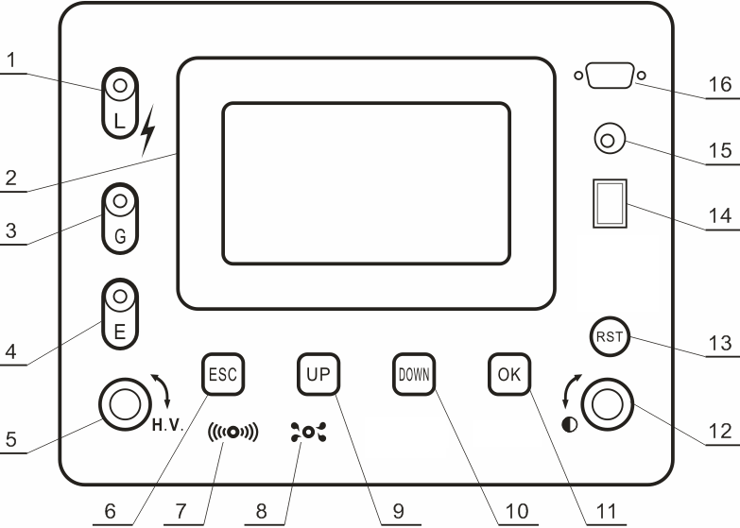

1. L端插座 2. 显示屏 3. G端插座
4. E端插座 5. 高压调节旋钮 6. ESC按键
7. 温湿度传感器 8. 蜂鸣器 9. UP按键
10.DOWN按键 11.OK按键 12.对比度旋钮
13.RST复位按键 14.电源开关 15.充电插口
16.RS232串行接口

四、使用方法
安全操作规程
1 测试开始，应先接好测试线，后开启仪表电源。
2 测试完毕，应先关闭仪表电源，后拆解测试线。
3 仪表工作时，人体不得触碰或靠近测试线。
4 测试全过程中，须有专职人员现场监督安全操作。
4.1 测试线连接无误后，打开面板上的电源开关，液晶屏出现如图1的开机欢迎界面，显示当前的温度，湿度，时间。
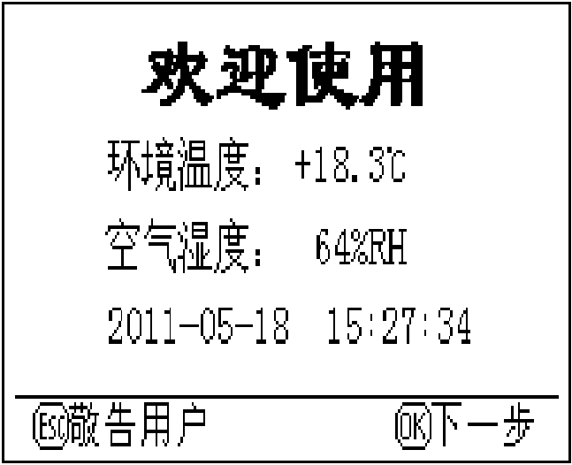

图1
4.2 此时按OK键，出现如图2功能选择窗口。可根据屏幕下方的按键功能提示进行操作。在图1或图2的界面下按ESC键，
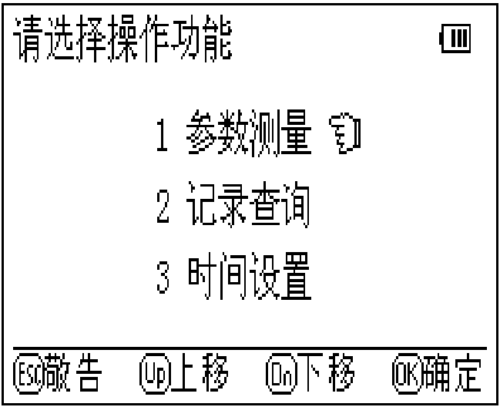

图2
会出现敬告用户窗口，系统提示必须严格执行安全操作规程（见本说明书第四面加粗字体）。如图3所示，持续约4秒后，回到
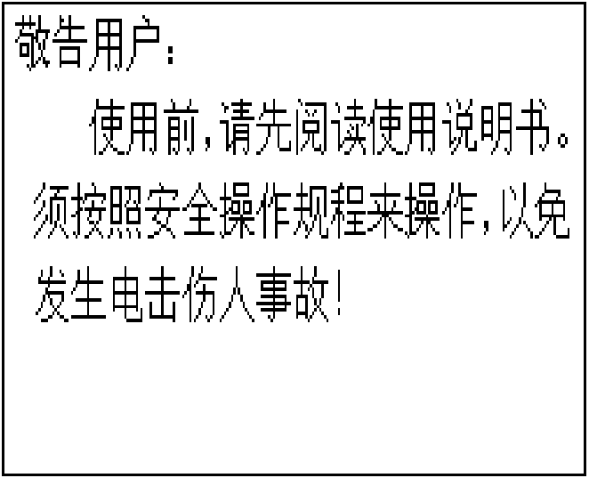

图3
图2功能选择窗口。在图2界面选择执行参数测量时，系统出现
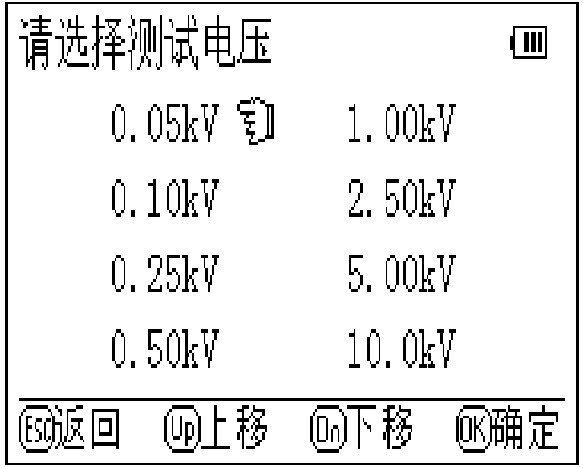

图4
测试电压选择界面，如图4。选择测试电压后确认，即出现图5
开始加压测量的确认界面。
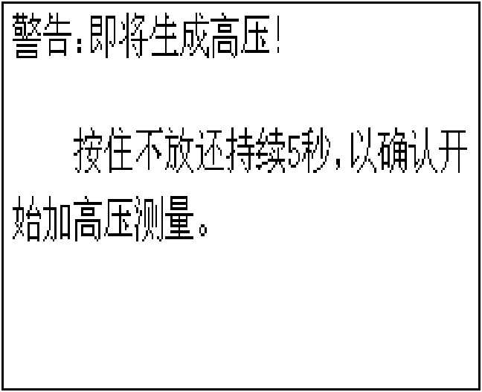

图5
为了防止出现误操作，系统要求用户必须按住不放持续5秒。若5秒内松开按键，系统回到图4电压选择界面。若5秒内没松开按键，显示如图6的加压提
示窗口。警告：此时一定要注意安全。
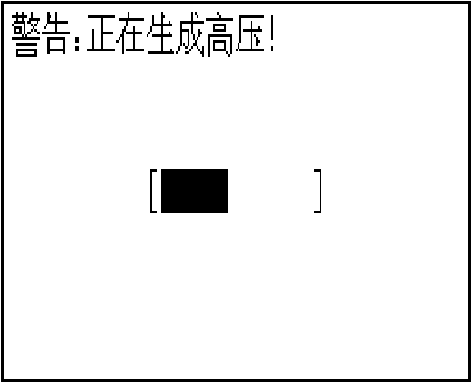

图6
高压升成后，出现如图7所示界面。该界面显示出测试的时间，绝缘电阻，测试电压。蜂鸣器每隔15秒会鸣叫提示。系统
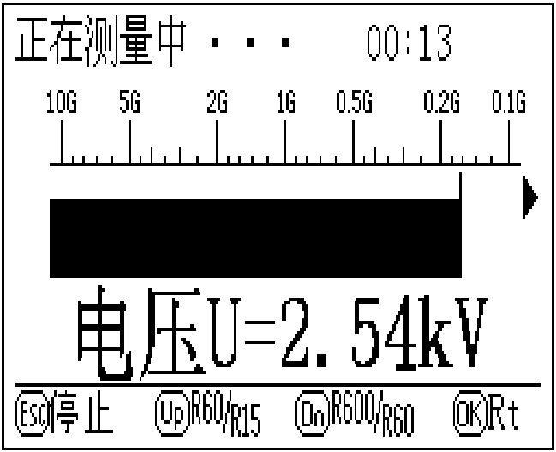

图7
自动计时。时间到15秒时，自动显示R15，如图8所示；时间
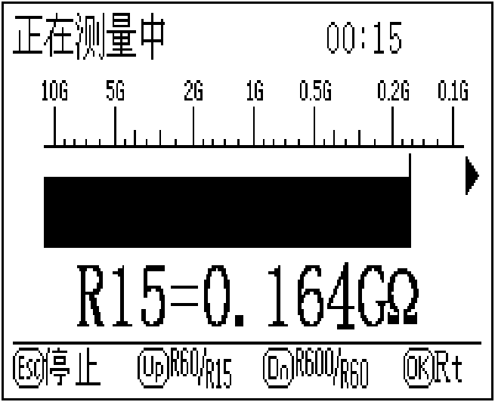

图8
到60秒时，依次自动显示R60，R60/R15；时间到600秒时，依次自动显示R600，R600/R60，且蜂鸣器均会连续鸣叫以提示。 在图7界面下按OK键，将如图9数字显示此刻的绝缘电阻值；
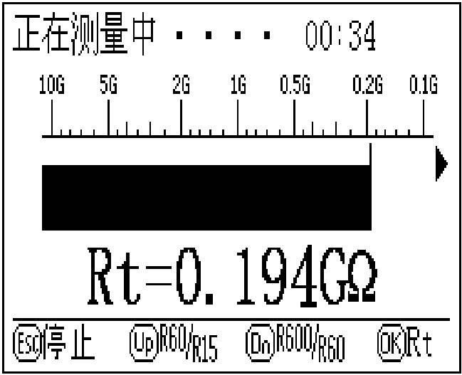

图9
按UP键，将依次显示R15，R60，R60/R15，如图10；按下DOWN键，将依次显示R60，R600，R600/R60。
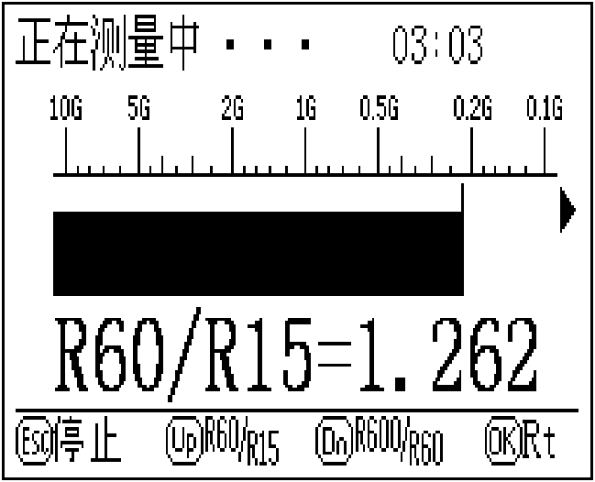

图10
4.3 测试完毕，按下ESC键，即停止高压输出，系统自动泄放
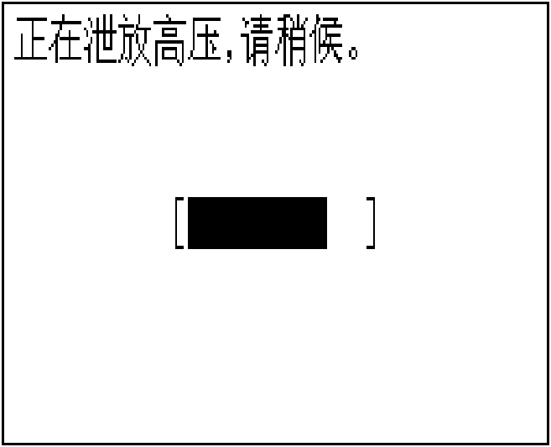

图11
高电压，出现高压泄放提示界面，如图11。待电压泄放完毕后，出现本次测量的结果界面，如图12所示。可将其存储。

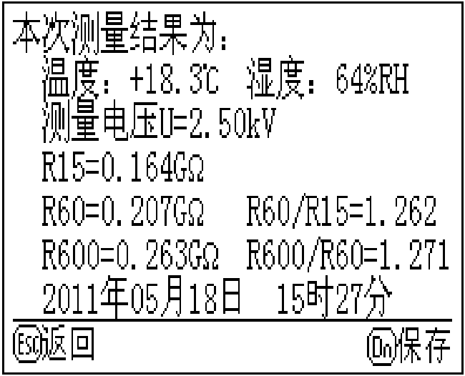

图12
此时按OK键，即对该测试结果保存，显示图13的提示界面。每一组数据按照测试时间都有一个顺序号，当前存储的一组
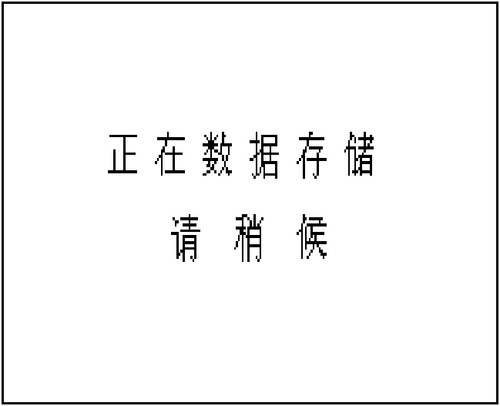

图13
数据的顺序号为1，原顺序号为1的一组数据的顺序号变成2，原顺序号为2的一组数据的顺序号变成3，依次类推。本仪表系
统最多可以存储60次（组）的测量数据。
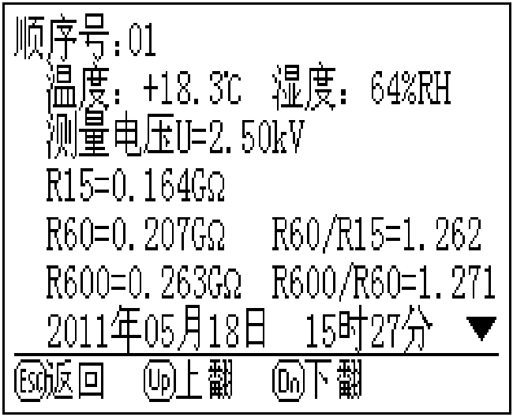

图14
4.4 在图2所示的界面下，若选择记录查询操作，将会显示以前测量且存储的各组数据，如图14所示，可根据显示屏下方的按键功能提示进行上翻页、下翻页等操作。
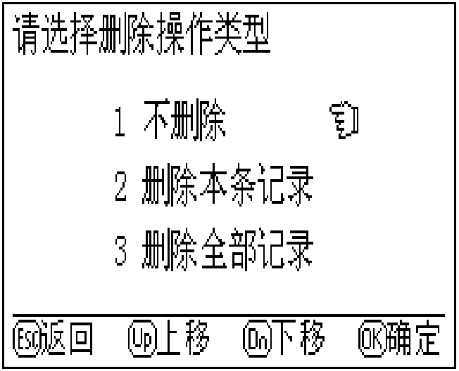

图15
小窍门：此时若按住ESC键不放，将会出现如图15删除界面，在该界面下即可对某一组数据删除或将全部数据清空。
4.5 在图2所示的界面下，若选择时间设置操作，将出现时间设置界面，如图16，此时可对系统时间进行修正。
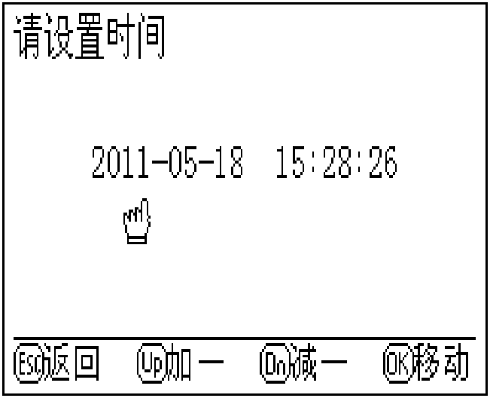

图16
4.6 仪表系统中所存储的测量数据可传输给计算机。首先须在计
算机上安装数据接收程序，插入光盘，双击光盘根目录下的setup.exe文件，后面每一步都可采用默认的安装方式，直接点击下一步或继续即可安装完毕。
4.7 数据接收程序安装后，即可进行数据传输，首先用9针的串行通信线将仪表系统与计算机连接好，打开仪表电源开关，仪表出现开机欢迎界面，如图1。然后点击计算机桌面的开始菜单，移动鼠标至程序选项，在程序子菜单下选择运行该数据接收程序，即弹出数据接收窗口。

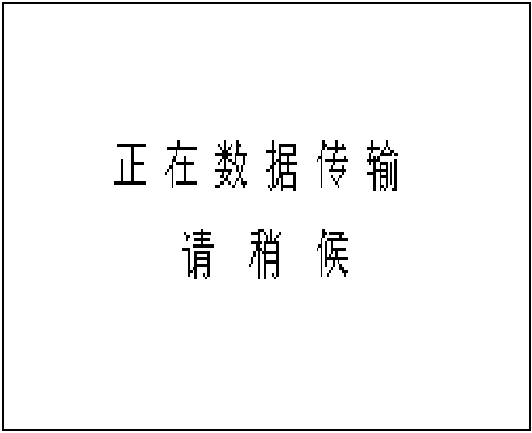

图17
点击窗口上方的启动接收按钮，仪表自动由欢迎界面切换到图17的数据传输提示界面。
仪表中的全部测量数据将会传输到窗口下部的数据缓冲区中如图18。在数据传输过程中，。用户可对接收到数据缓冲区中的数据进行复制、粘贴、删除、修改等编辑操作。
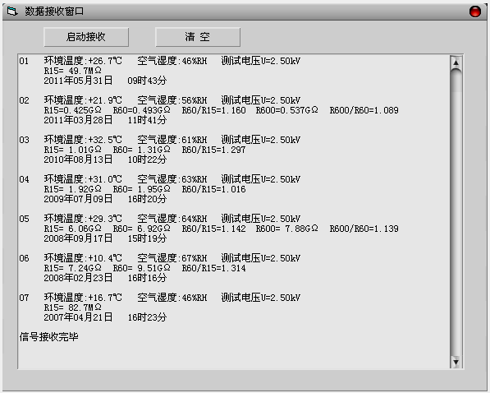

图18

4.8 在仪表系统工作的任何时刻，按下RST复位键，仪表系统都将会回到刚上电时的开机欢迎界面状态。
4.9 仪表工作时，不要盖住面板上的温湿度传感器，以免造成温度、湿度测量不准。不要盖住蜂鸣器，以免蜂鸣器发音不畅。
4.10 调节对比度旋钮，可将液晶屏显示效果调到最佳。
4.11 使用完毕，关闭仪表电源开关。关机后，系统时间仍继续保持计时，所存储的测量数据不会丢失。

五、保管
5.1仪表提示电池电源不足时，应及时用所配专用充电器充电。
5.2本品属专用精密仪器，不得受潮、雨淋、暴晒、重压、跌落。

六、附件

L端测试连接线（红色线 红色接头） | 1根
G端测试连接线（黄色线 黄色接头） | 1根
E端测试连接线（黑色线 黑色接头） | 1根
3A电源适配器（用于仪器充电） | 1个
RS232串行通信线 | 1根
使用说明书 | 1份
合格证 | 1份

注：本说明所述内容仅适用于您现在用的仪表，本公司有权对其予以变更。

